**INTRODUCTION A L’ADMINISTRATION DU ROUTEUR MIKROTIK**

Nous allons présenter dans ce cours le routeur : **Routeur/Point Accès 2.4 GHz MikroTik RB951Ui-2HnD**

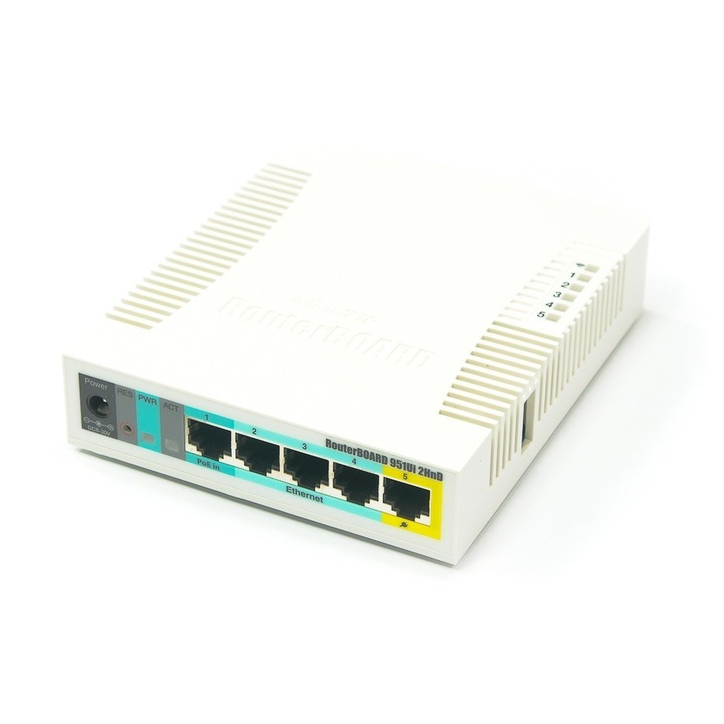

Le MikroTik RB951Ui-2HnD est un routeur sans fil proposant 5 ports Ethernet dont 1 en PoE Out (permet d'alimenter par exemple une Nano Station), 1 port USB 2.0 et un point d'accès 2.4 GHz avec antennes intégrées. Il est également possible de remplacer une antenne par celle de votre choix. Le design compact et discret du RB951Ui-2HnD le rend idéal pour le bureau comme pour la maison. Il intègre des trous pour fixation murale.

Ces principales caractéristiques sont :

|  |  |
| --- | --- |
| Vitesse CPU | 600 MHZ |
| RAM | 128 Mo |
| Ports LAN | 5 |
| Gigabit | Oui |
| MiniPCI | 0 |
| Normes sans fil | 802.11/b/g/n |
| USB | 1 |
| Alimentation | 8-30 V DC |
| Support 802.3 af | Non |
| PoE | 8-30 V DC sur eth1 et 1 en out sur eth5 |
| Dimensions | 113x138x29 mm |
| Poids | 230 g |
| Micrologiciel | RouterOS |
| Température de fonctionnement | -20 °C à +50 °C |
| Licence RouterOS | L4 |
| Antennes | 2x2 MIMO, gain max 2,5 dBi |
| Puissance de sortie max | 30 dBm |
| Chipset | Atheros AR9344 |
| Consommation max | 7 W |

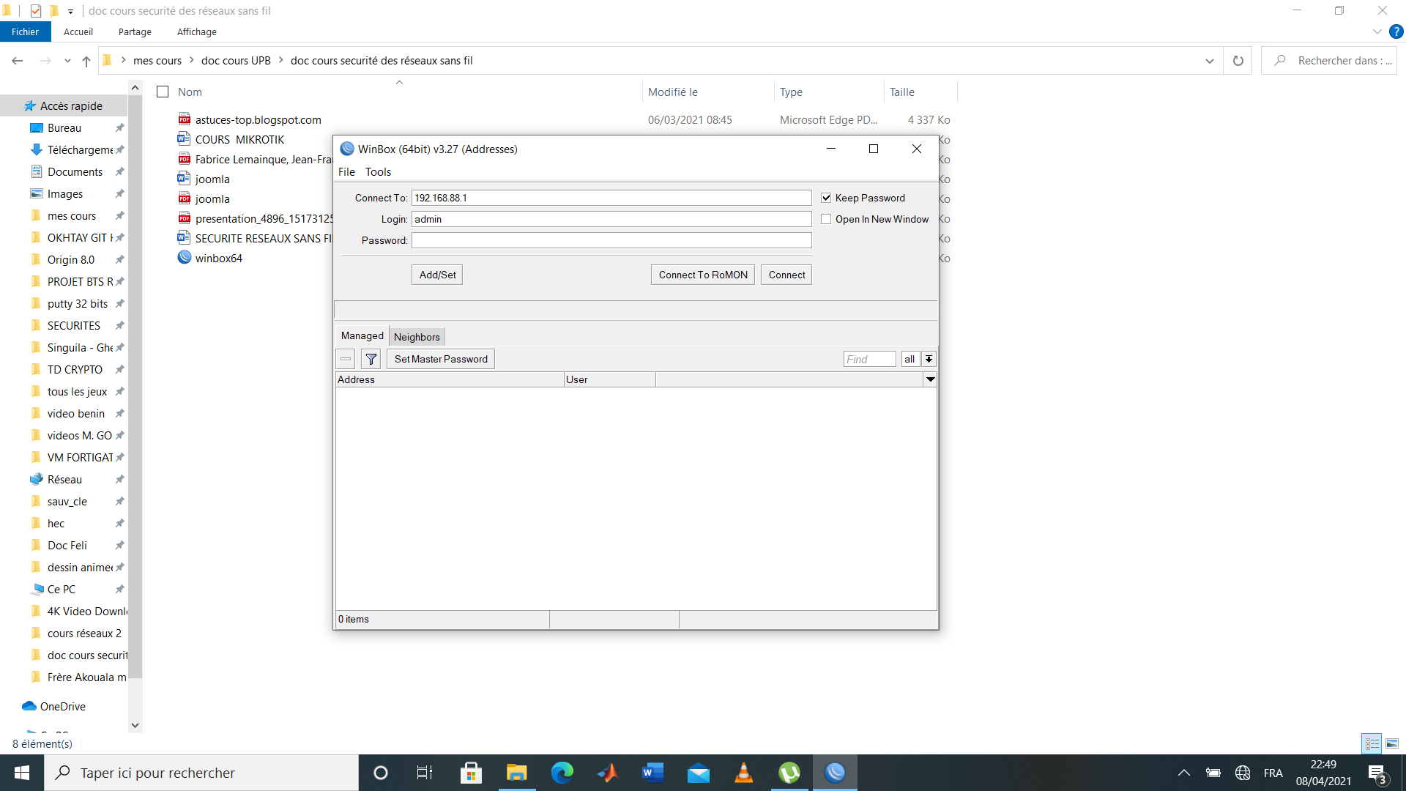Pour administrer un routeur Mikrotik on utilise l’application **Winbox** qui est disponible en téléchargement sur le site de Mikrotik.

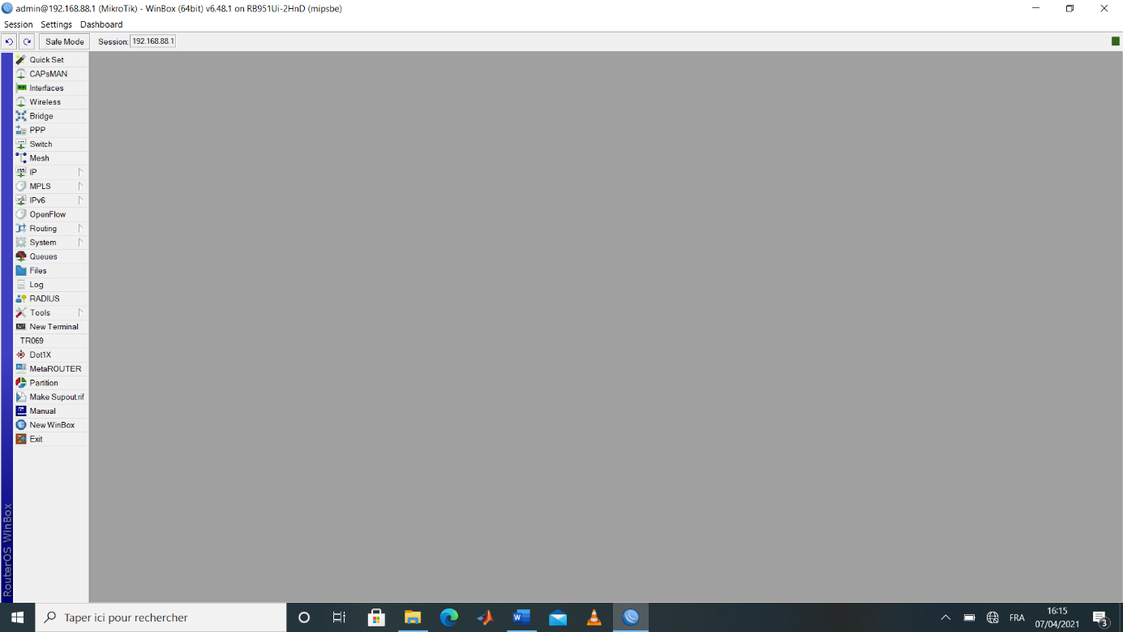Le logiciel Winbox détecte automatiquement l’adresse du routeur Mikrotik. Pour se connecter à celui-ci il faut simplement faire **Connect**. L’écran ci-dessous nous présente l’interface d’administration du routeur Mikrotik.

**Configuration d’un routeur Mikrotik sous VMware workstation**

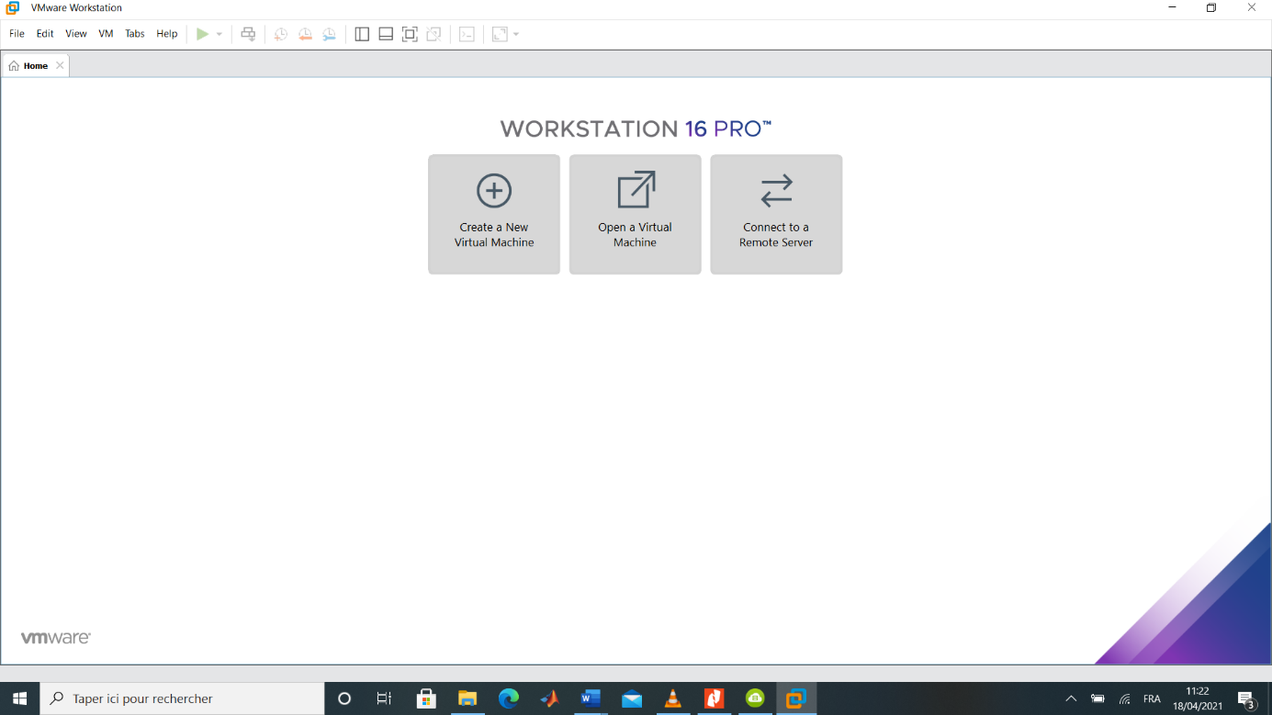Pour effectuer cela il faut lancer VMware

Il faut créer une machine virtuelle pour monter l’image du RouterOS de Mikrotik

Faire un clic sur **Create a New Virtual Machine** > **Typical > I will install the operating system later**

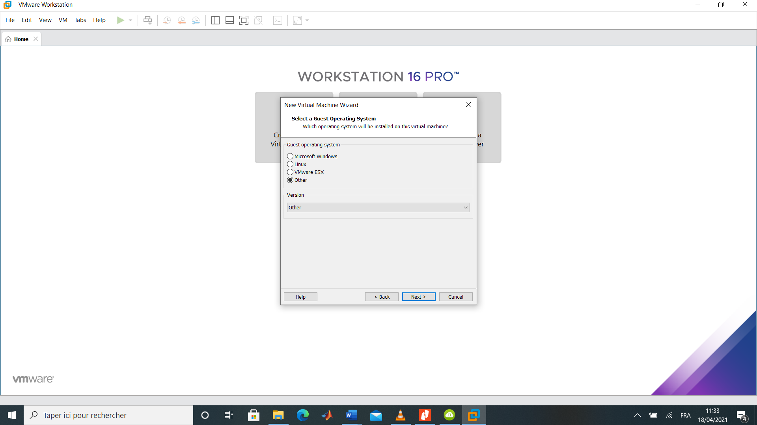

Faire ensuite **Next**.

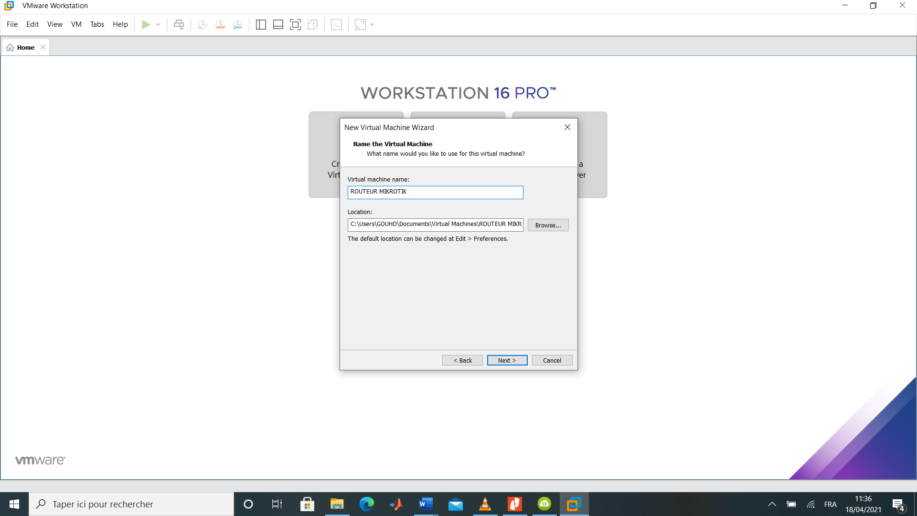

Renommer la machine virtuelle ROUTEUR MIKROTIK dans notre cas faire un clic sur **Next**.

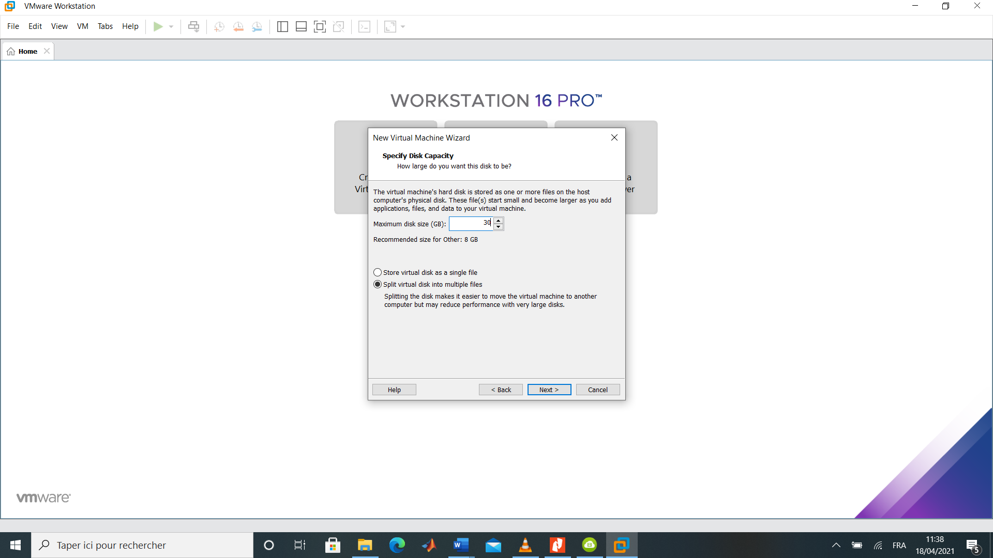

Nous avons mis la taille de disque à 30 Go pour notre test, faire **Next**.

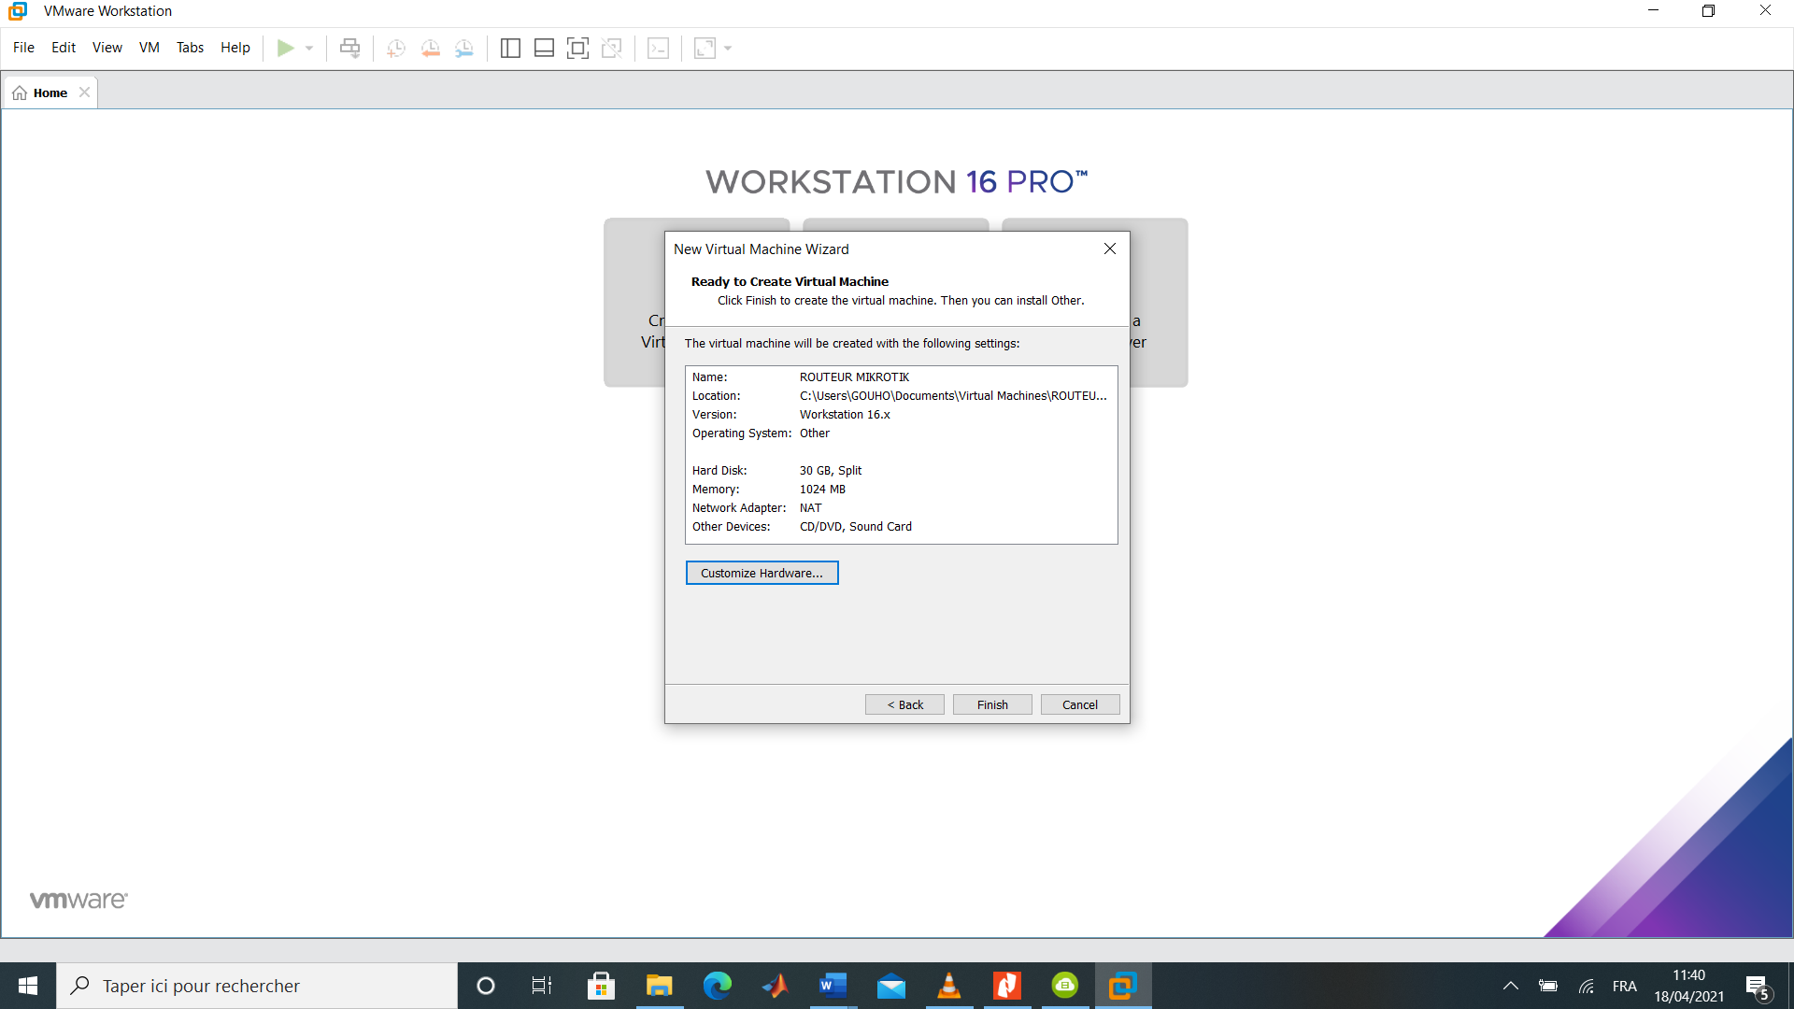

Mettre la RAM de la machine virtuelle à 1Go et terminer par **Finish**.

Il faut maintenant charger l’ISO du routeur Mikrotik et ensuite démarrer la machine virtuelle.

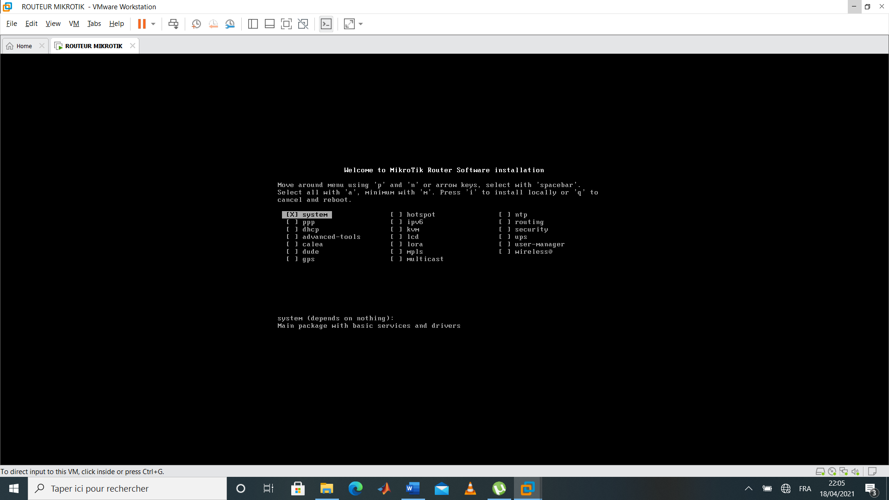

Utiliser la touche de défilement vers le bas pour défiler et utiliser la touche espace pour sélectionner les différentes options après cela faire i pour installer toutes ces options sélectionnées.

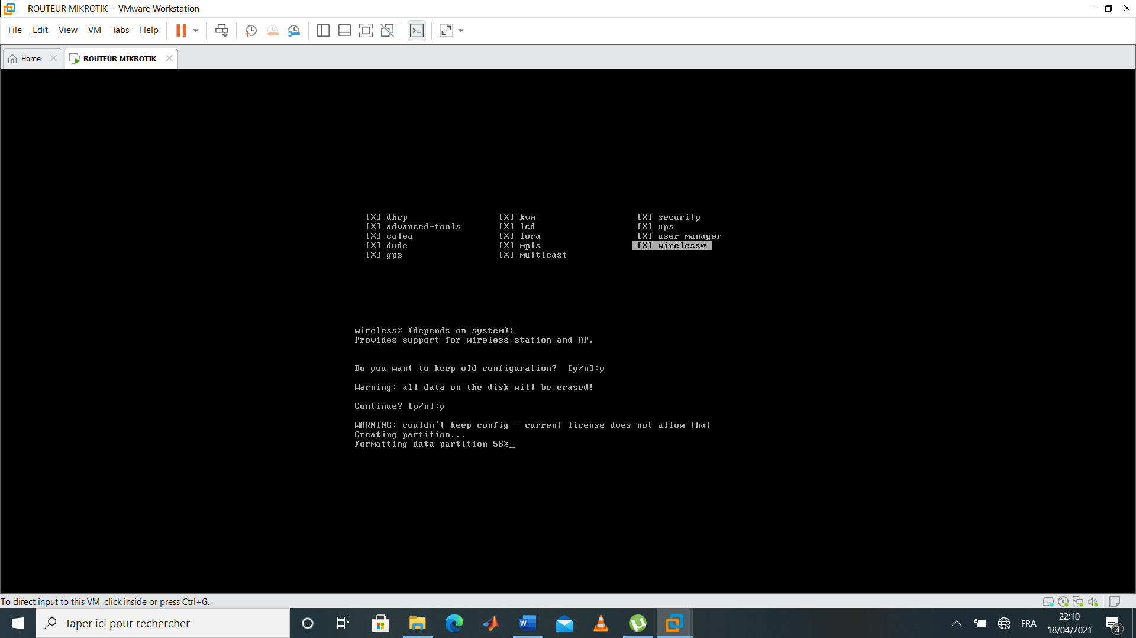

Après le redémarrage on arrivera à la première connexion. Par défaut c’est **admin** sans mot de passe.

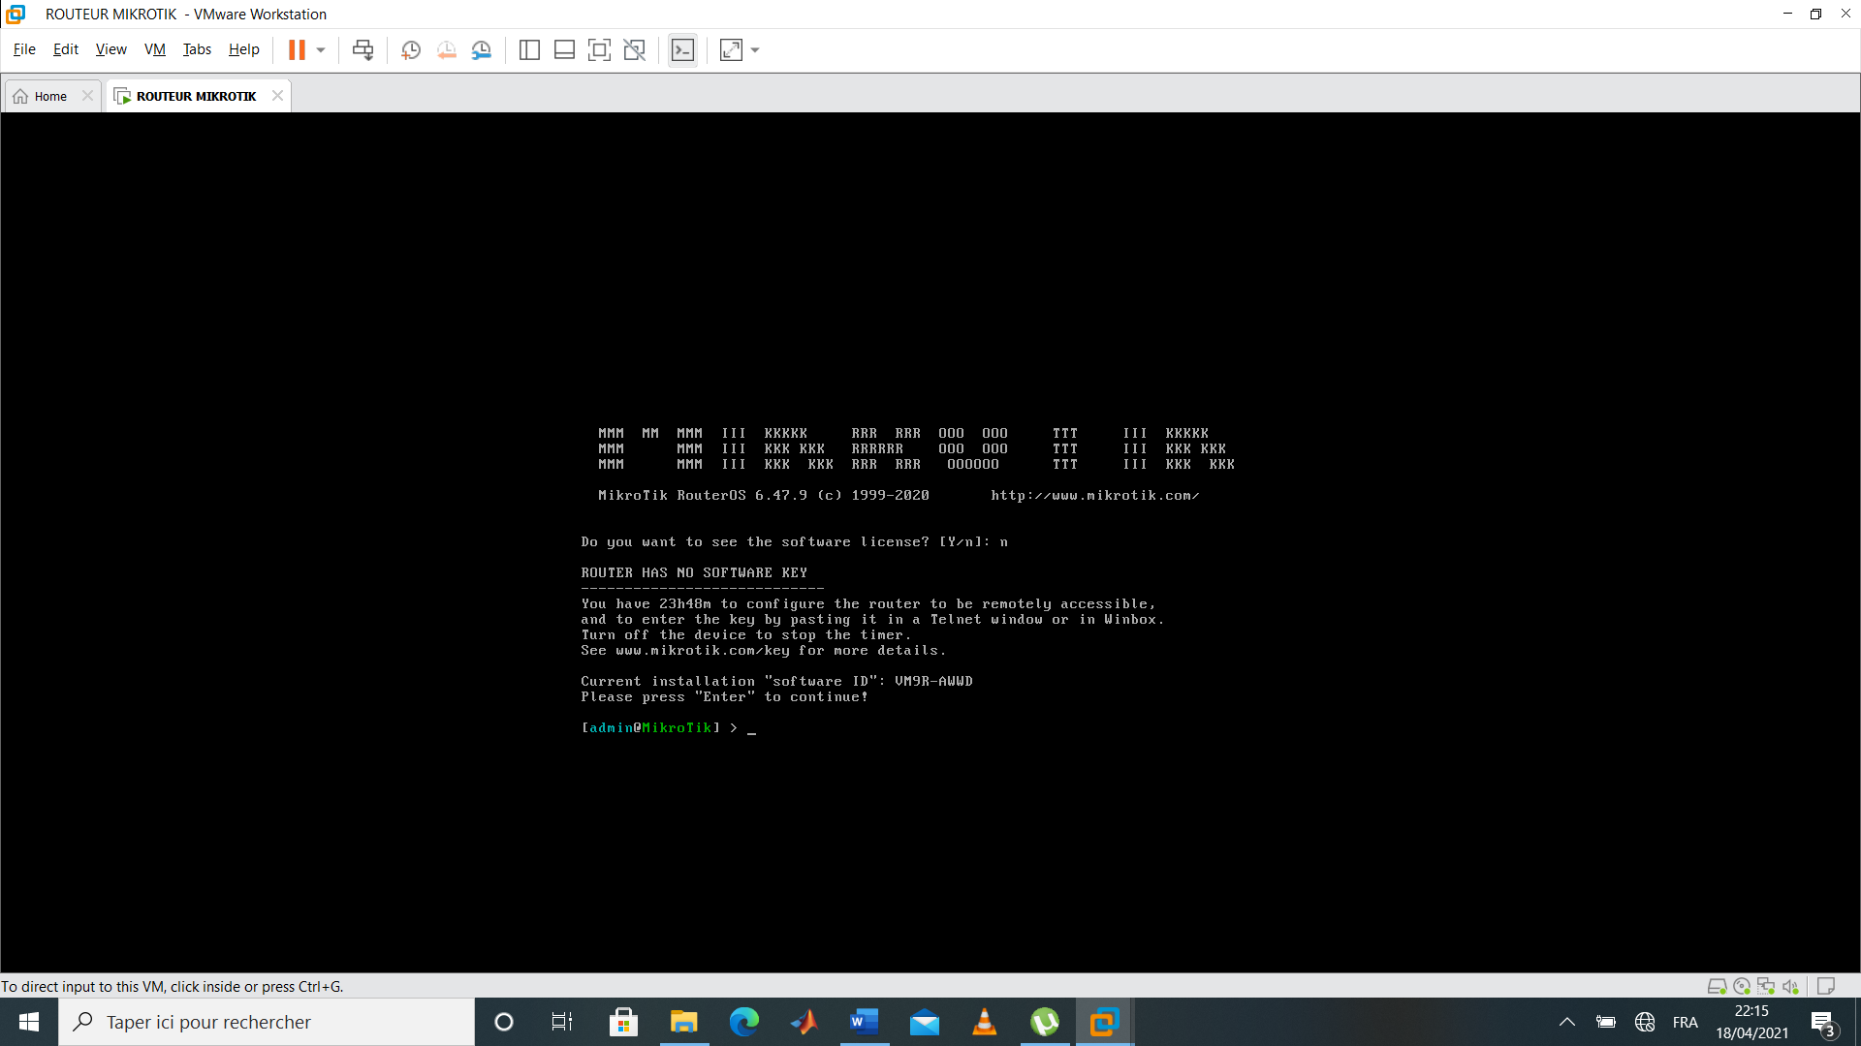

On peut voir les interfaces présente sur notre VM mikrotik

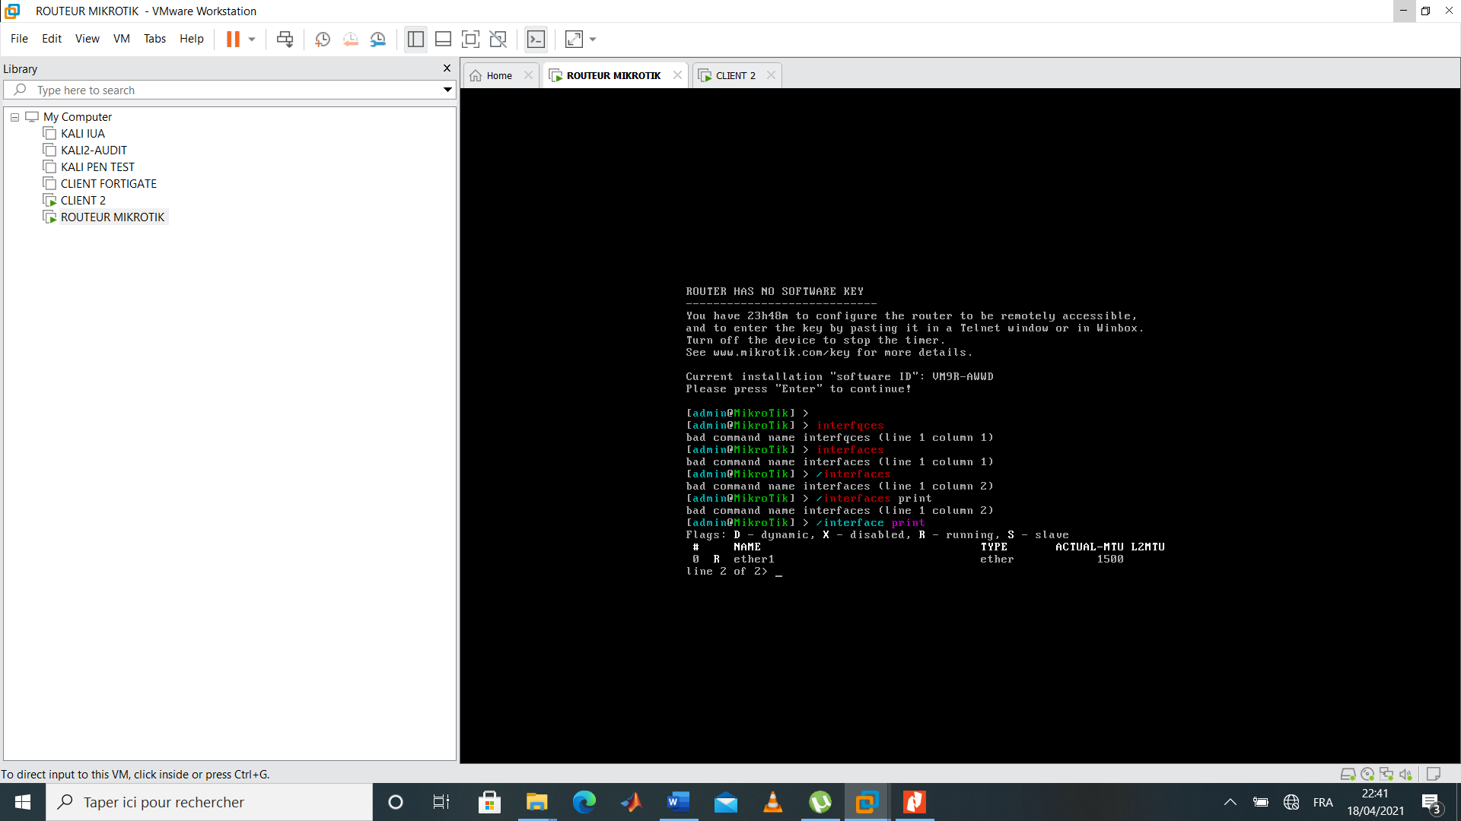

Pour compter le nombre d’interface présente, il faut taper la commande ci-dessous

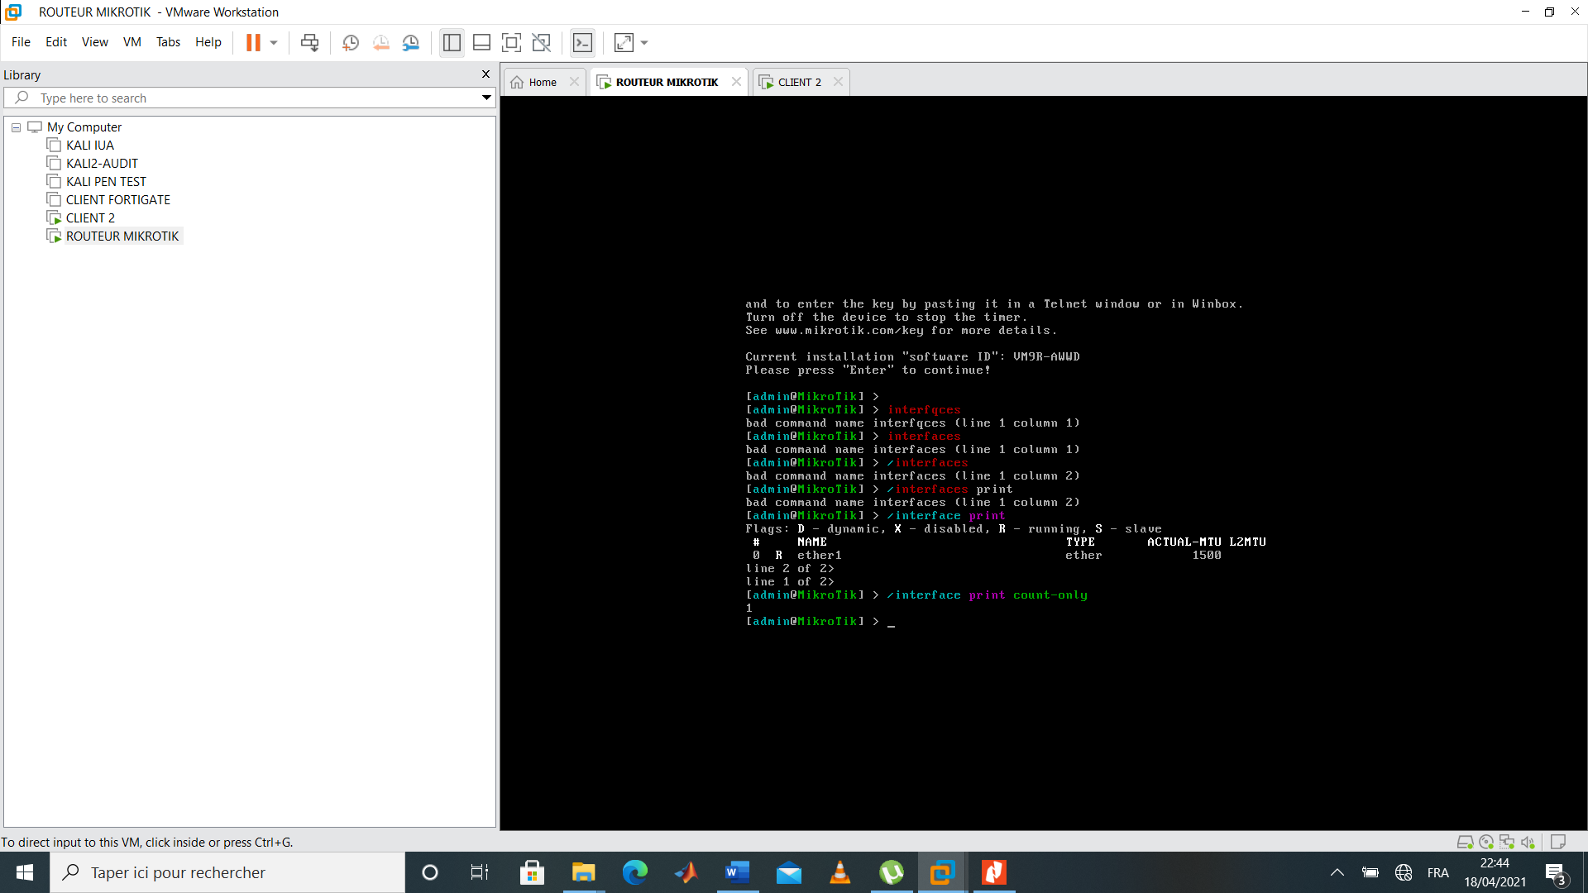

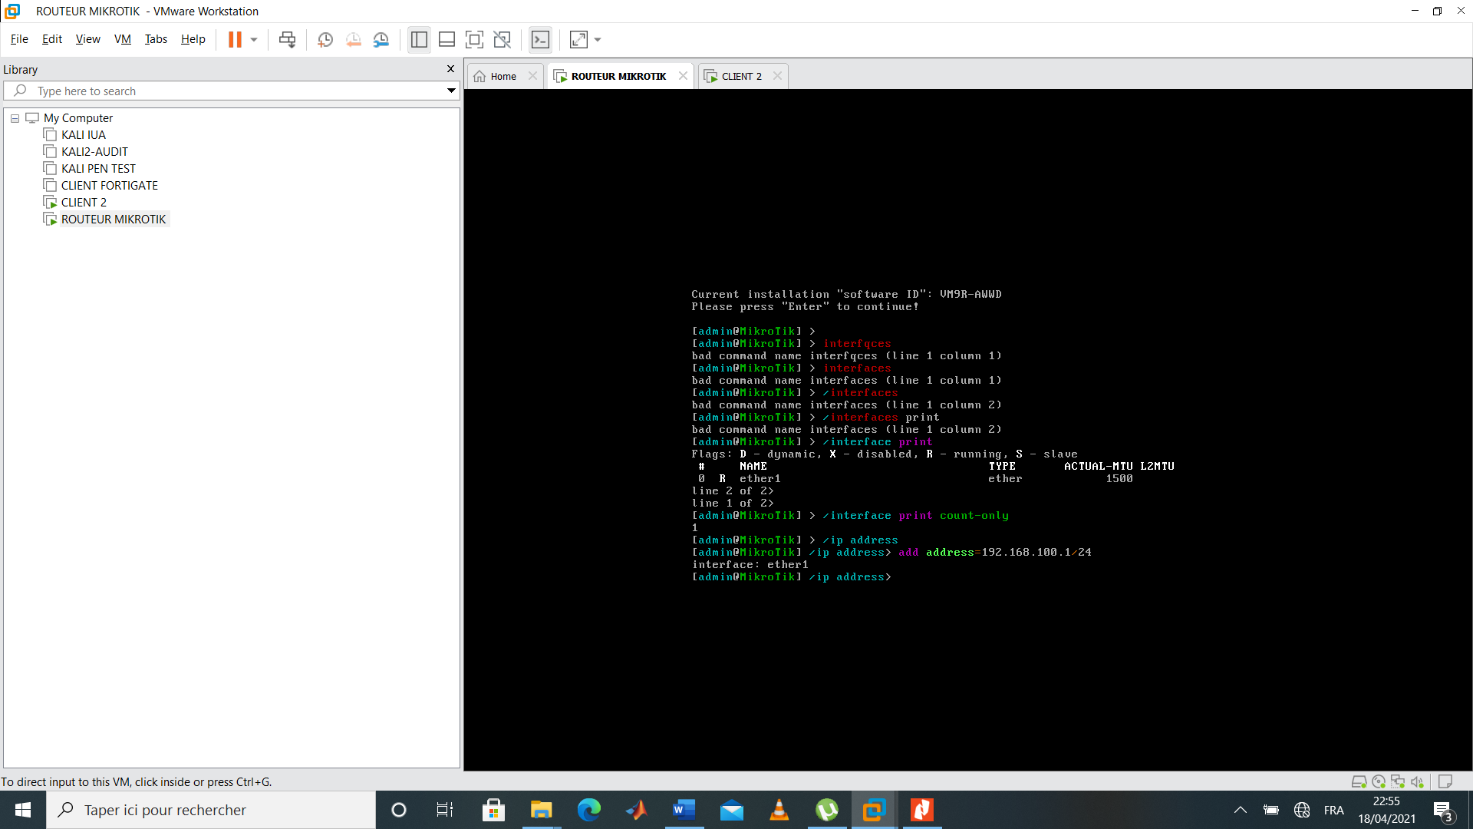On peut passer maintenant à l’adressage de notre seule interface qui **ether1**.

Nous allons utiliser une deuxième machine virtuelle pour accéder à l’interface graphique du Mikrotik.

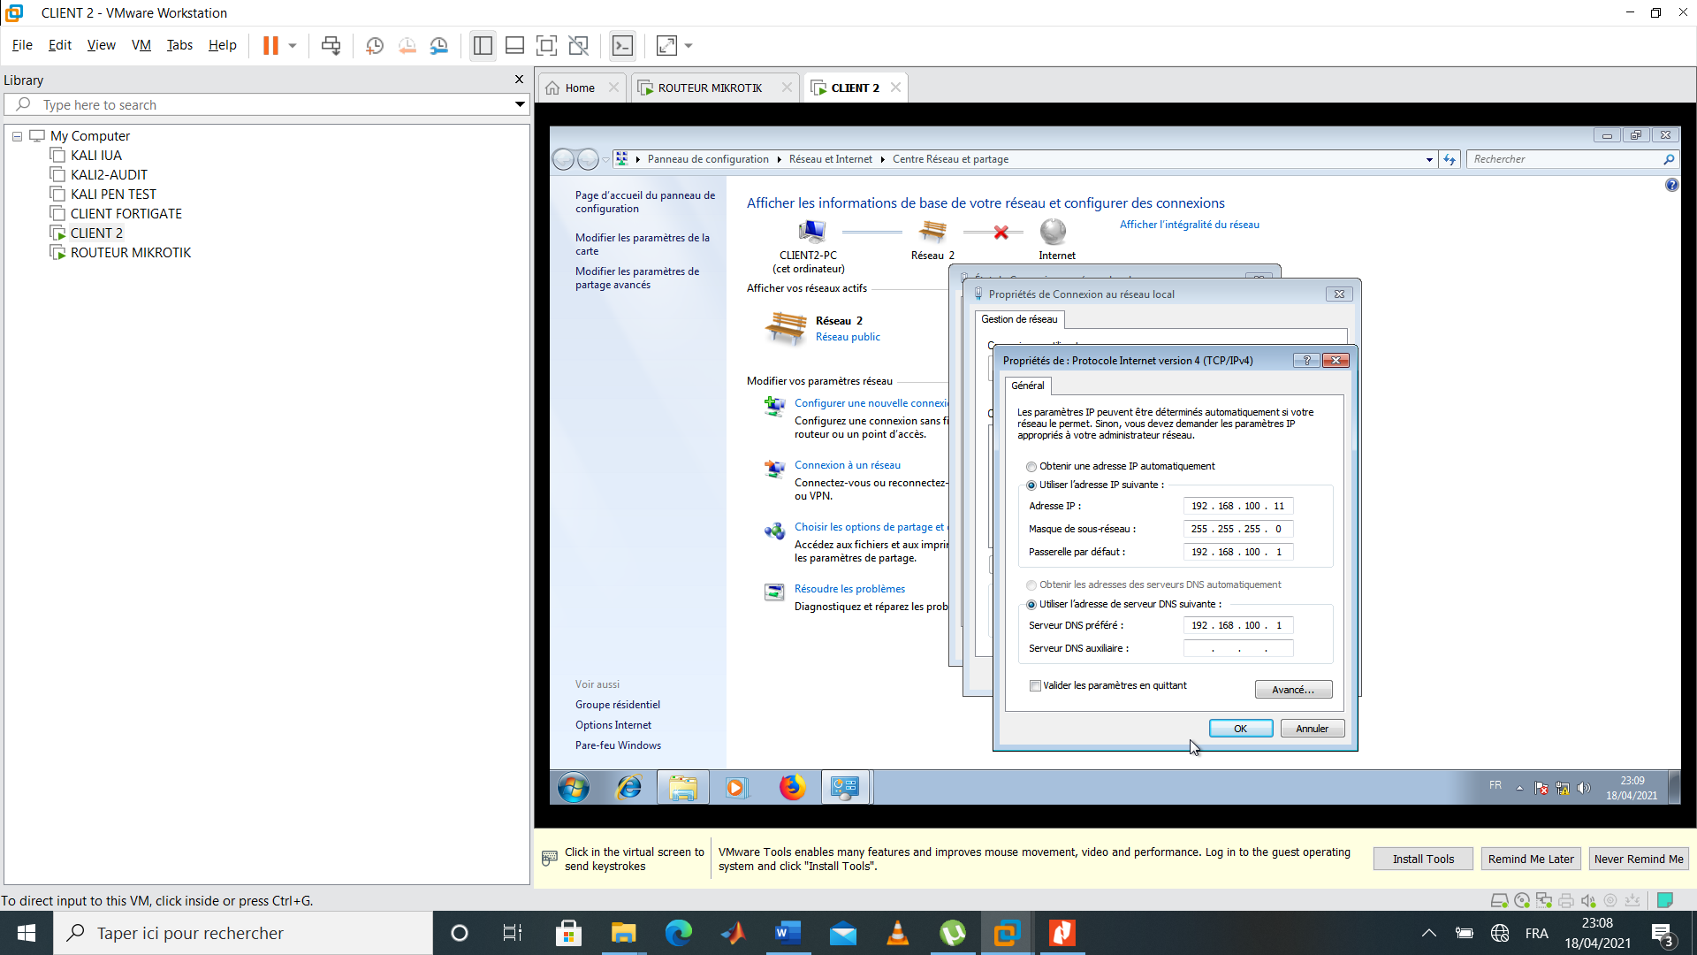 On adresse le client comme ceci.

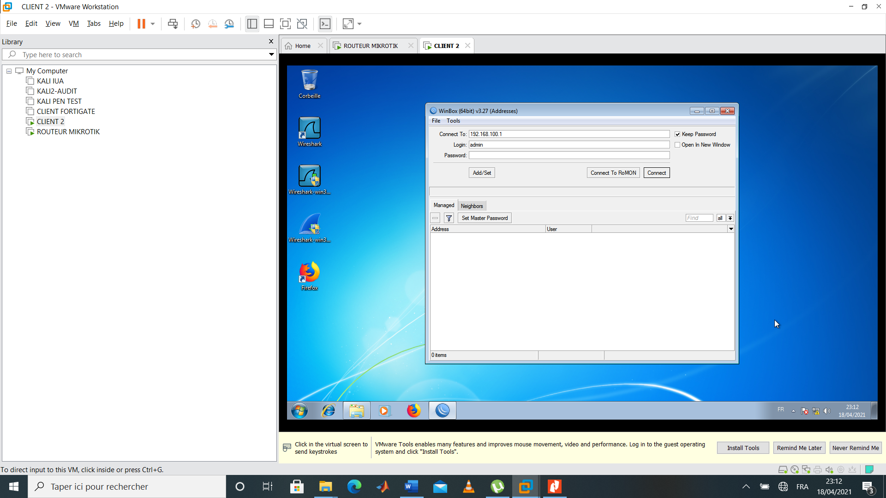Pour l’accès on utilisera le logiciel de Mikrotik Winbox en précisant l’adresse de la VM Mikrotik.

